**TypeScript**

**Arreglos.**

**Documentación:**

[**https://www.typescriptlang.org/docs/handbook/basic-types.html#array**](https://www.typescriptlang.org/docs/handbook/basic-types.html#array)

[**https://www.typescriptlang.org/docs/handbook/2/everyday-types.html**](https://www.typescriptlang.org/docs/handbook/2/everyday-types.html)

Para declarar arreglos en TS se utilizan las llaves cuadradas **“[]”** y del lado izquierdo se específica el tipo de dato que será ese arreglo. Ejemplo:

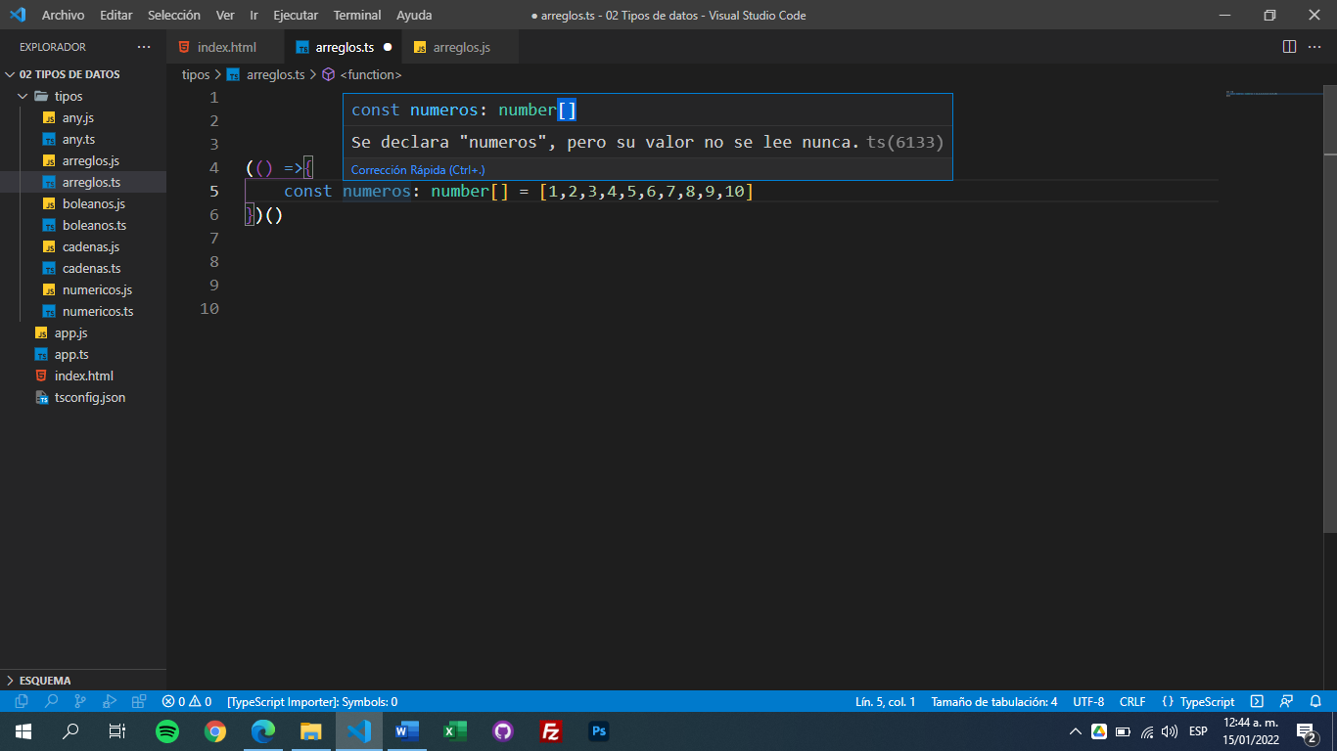

Pero si nosotros no especificamos el tipo de dato que tendrá ese arreglo, TS lo interpretará dependiendo de los valores que tenga ese arreglo. En la siguiente imagen el arreglo se compone de cadenas o números. Ejemplo:

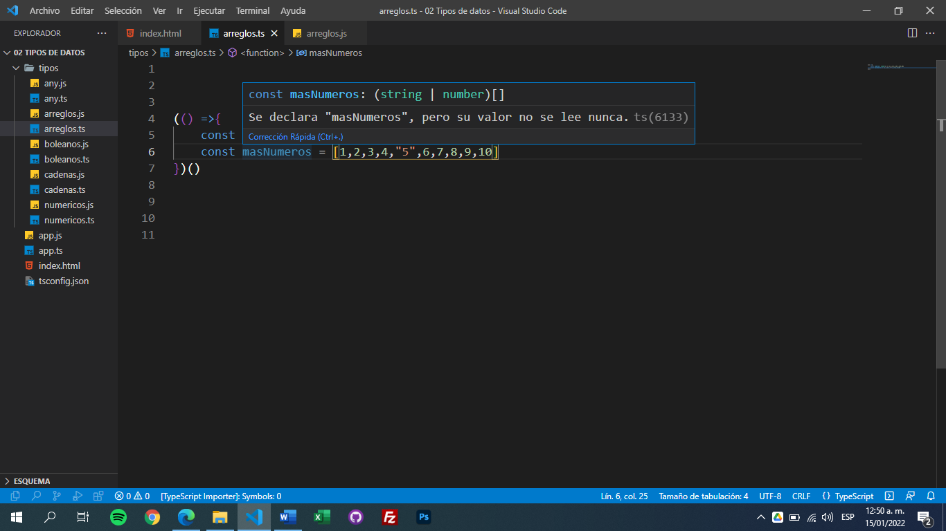

TS también validará las funciones que utilices para los arreglos. Ejemplo: Si en un arreglo de cadenas o números intentaras realizar un push de un valor “true o false”. TS te mandara un error. Ejemplo del código:

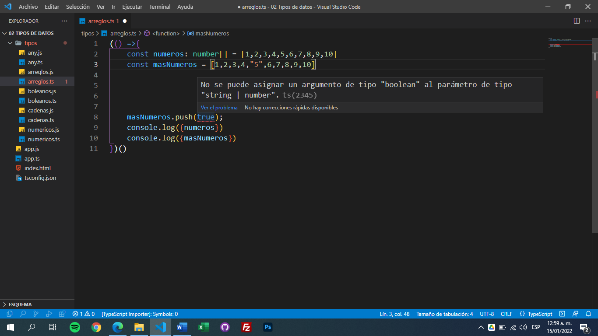

Si nosotros necesitamos guardar diferentes tipos de datos en un arreglo, también lo podemos realizar siempre y cuando especifiquemos los tipos de datos para el arreglo. Ejemplo:

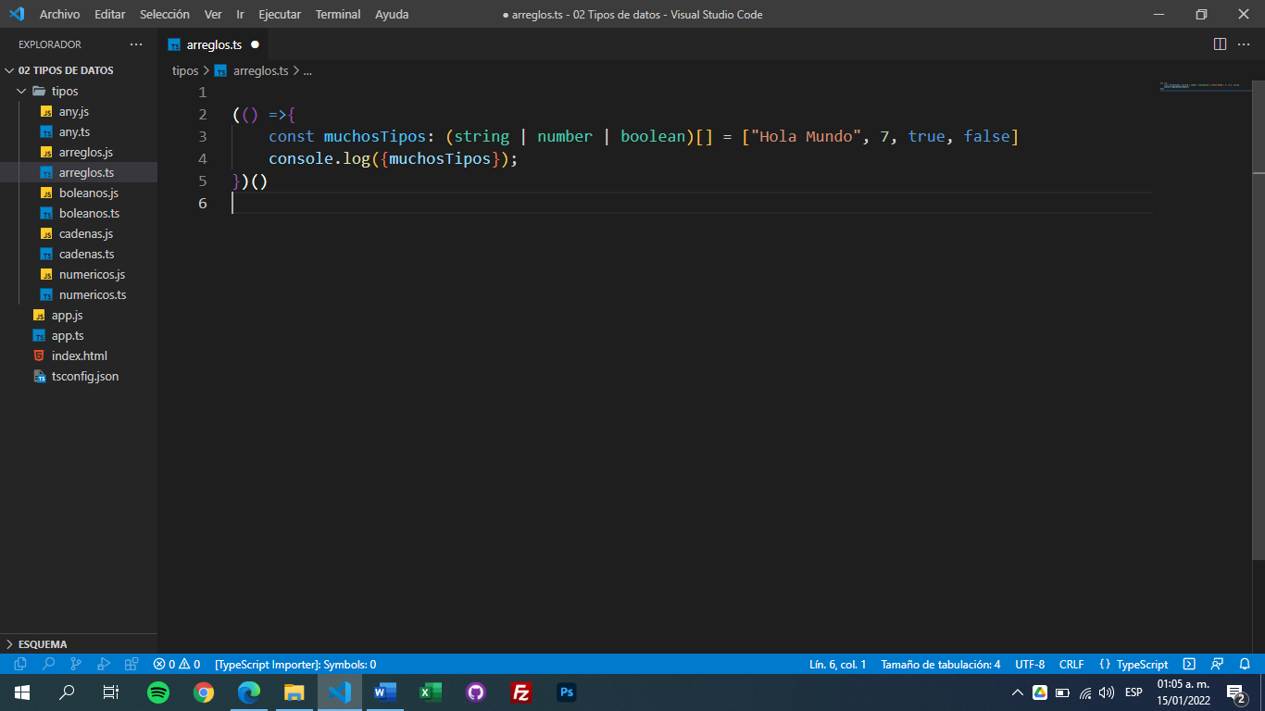

Cuando nosotros intentamos hacer uso del **forEach** que es un método propio que tienen los arreglos, TS también logra inferir cuales son los tipos de datos que va a estar regresando. Ejemplo:

